

合肥工业大学
计算机与信息学院
实验报告

课 程：汇编语言程序设计

专业班级：

学 号：

姓 名：

实验一 基本汇编程序设计

- 实验目的
- 熟悉DEBUG程序中的命令，学会在DEBUG下调试、运行汇编语言源程序的方法。
- 熟悉在PC机上建立、汇编、连接、调试和运行8086/8088汇编语言程序的过程；
- 熟悉debug调式程序的基本方法；
- 掌握基本汇编语言程序设计方法。

- 实验内容
- 利用DEBUG程序中的“E”命令，将两个多字节数“12345678H”和“FEDCBA98H”分别送入起始地址为DS:0200H和DS:0204H两个单元中；实现将DS:0200H单元和DS:0204H单元中的数据相加，并将运算结果存放在DS:0208H单元中。
- X、Y、Z、V均为字变量，在X、Y、Z、V字单元中存放是16位带符号数，初始值自定义。试编写汇编语言程序完成以下功能：计算表达式值（V–（X*Y+Z-720））/X，将运算结果整数放在SUM1单元，余数放在SUM2单元。

实验提示（参考第3章和Debug部分的PPT）：
- 在DOSBOX编译链接成可执行文件后，使用Debug装入内存。
- 使用U命令反汇编代码，并与源文件比对，需要注意数据段名、变量转入内存后的形式。
- 使用D命令，查看数据段中各变量的值。
- 使用G命令，再使用D命令查看各个变量的值。
- BL中的只有一位为0，编写程序测试0所在的位数（从左编号，最左边为第0位），并输出提示信息“The X Bit is 0”（X为0、1、2、3…7），要求使用地址表方法实现。

实验提示：从本实验开始，除非需要调试程序，不得再使用Debug方式执行 程序；直接在DosBox下输入可执行程序名运行程序，获取结果。
- 在内存Score缓冲区中存放有100个学生的成绩数据，为无符号字节数。设 计程序完成如下功能：根据用户输入的一个2位十进制数，作为查找对象，在该数组中查找，若找到则显示“Y”，若没找到则显示“N”。

- 实验过程和程序

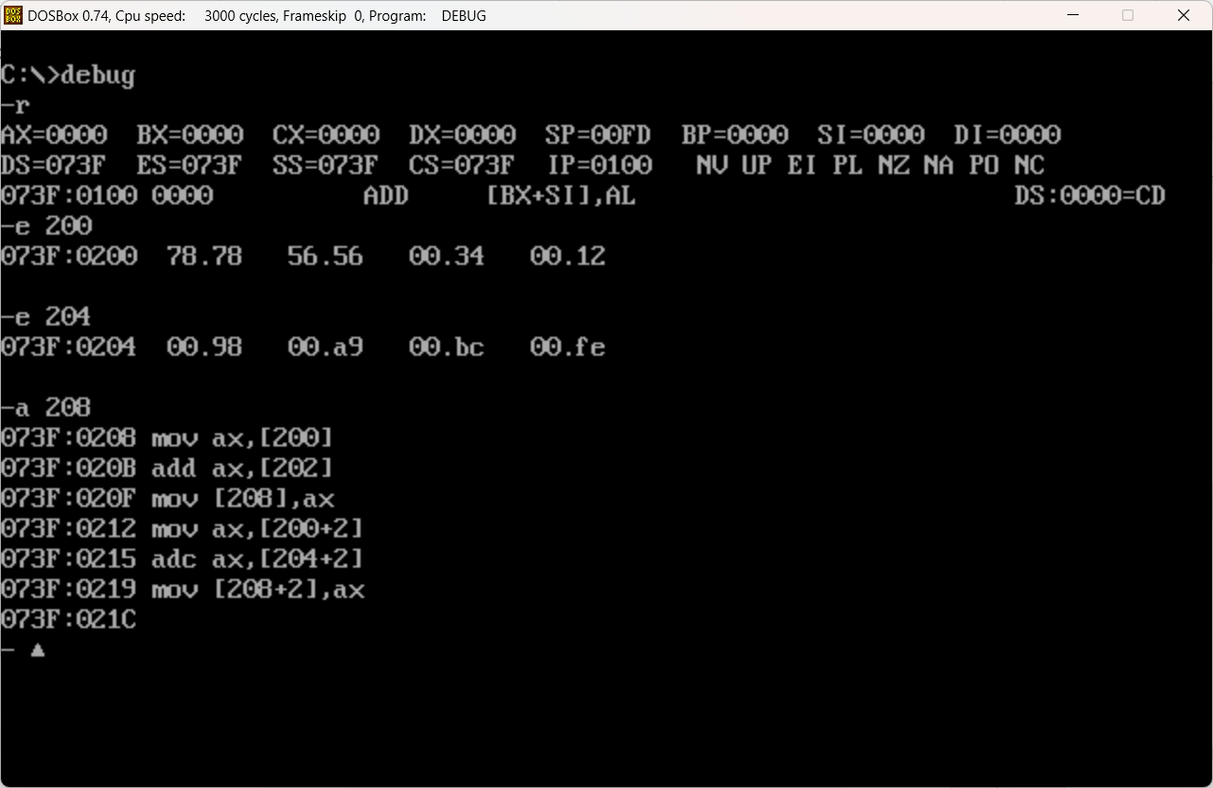

assume cs:code, ds:data
data segment
x dw 1000 ; X = 1000
y dw 20 ; Y = 20
z dw 500 ; Z = 500
v dw 2000 ; V = 2000
sum1 dw 0 ; 存储商
sum2 dw 0 ; 存储余数
data ends
code segment
start:
mov ax,data
mov ds,ax

mov ax,x[0]
imul y[0]

mov cx,ax
mov bx,dx
mov ax,z[0]
cwd
add cx,ax
adc bx,dx
sub cx,720
sbb bx,0
mov ax,v[0]
cwd
sub ax,cx
sbb dx,bx
idiv x[0]

mov sum1[0],ax
mov sum2[0],dx

mov ax,4c00h
int 21h
code ends
end start

assume cs:code, ds:data
data segment
string1 db'The $'
string2 db' Bit is 0 $'
data ends
code segment
start:
mov ax,data
mov ds,ax

mov bl,11111011b
mov bh,0

mov dx,offset string1
mov ah,09h
int 21h
mov cl,1
again:
shl bl,1
jnc done
inc cl
jmp again
done:
add cl,30h
mov dl,cl
mov ah,02h
int 21h
mov ah,09h
mov dx,offset string2
int 21h

mov ax,4c00h
int 21h
code ends
end start

assume cs:code, ds:data
data segment
score db 4, 48, 21, 89, 54, 66, 94, 87, 14, 93, 40, 92, 61, 5, 15, 23
db 62, 42, 47, 39, 99, 11, 13, 95, 37, 35, 49, 83, 6, 25, 26, 9
db 63, 82, 72, 18, 90, 65, 70, 2, 0, 81, 17, 10, 29, 22, 7, 44
db 85, 36, 51, 33, 38, 57, 52, 67, 56, 86, 53, 71, 58, 41, 80, 97
db 59, 46, 84, 1, 30, 74, 64, 55, 34, 76, 24, 79, 88, 73, 19, 12
db 28, 75, 8, 78, 77, 43, 27, 69, 3, 20, 31, 50, 60, 96, 45, 91
db 16, 68, 32, 98
prompt db 'Enter a two-digit number: $'
found_msg db 'Y$'
not_found db 'N$'
data ends

code segment
start:
mov ax,data
mov ds,ax

; 显示提示信息
mov ah,09h
lea dx,prompt
int 21h

; 输入十位
mov ah,01h
int 21h
sub al,'0'
mov bl,al

; 输入个位
mov ah, 01h
int 21h
sub al,'0'
mov bh,al

; 计算输入的数字（十位 * 10 + 个位）
mov al,bl
mov cl,10
mul cl
mov bl,bh
mov bh,0
add ax,bx

; 初始化 si 寄存器为数组起始位置
lea si,score
mov cx,64

find:
mov al,[si]
cmp al,ah
je found
inc si
loop find

; 如果没有找到，显示 'N'
mov ah,09h
lea dx,not_found
int 21h
jmp exit

found:
; 找到，显示 "Y"
mov ah,09h
lea dx,found_msg
int 21h

exit:
; 退出程序
mov ax,4C00h
int 21h
code ends
end start

- 实验结果（包括必要的截图）

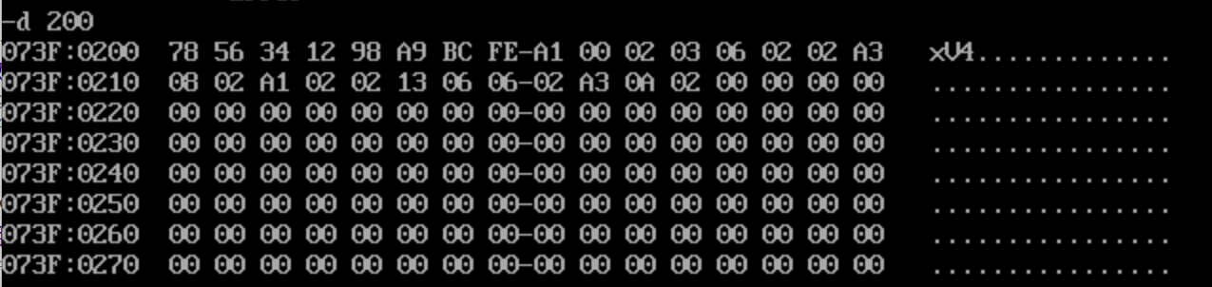

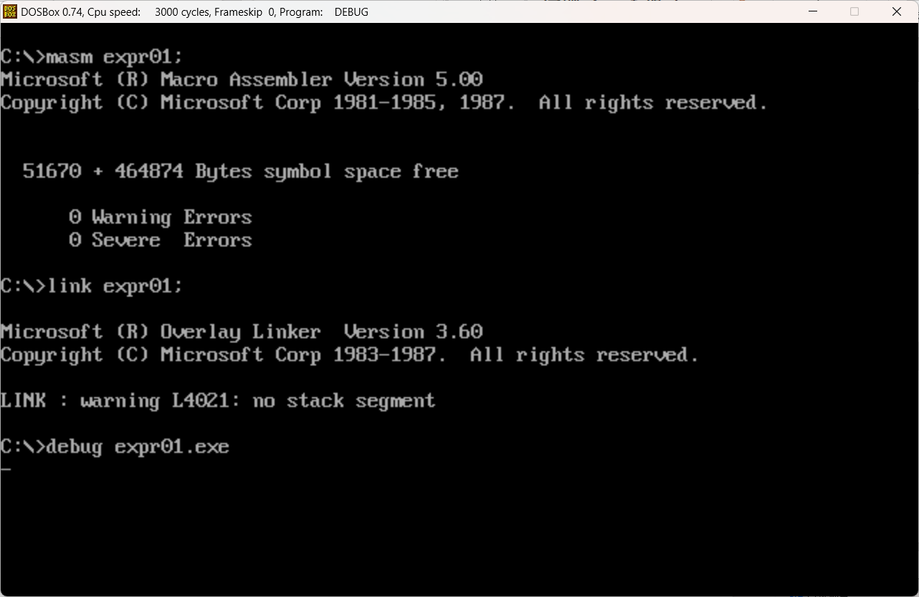

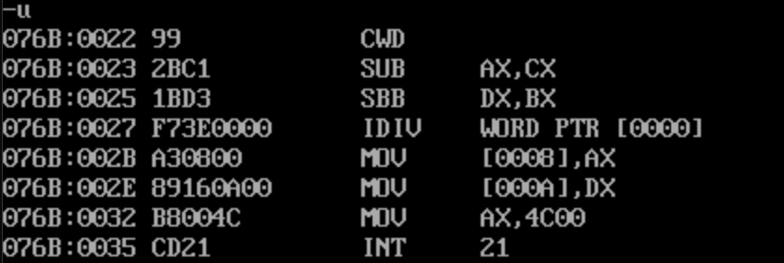
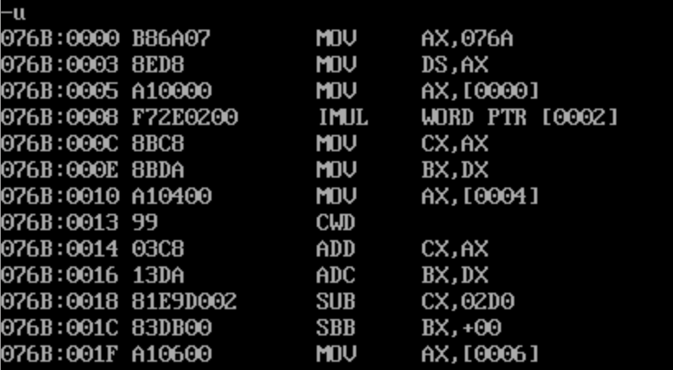

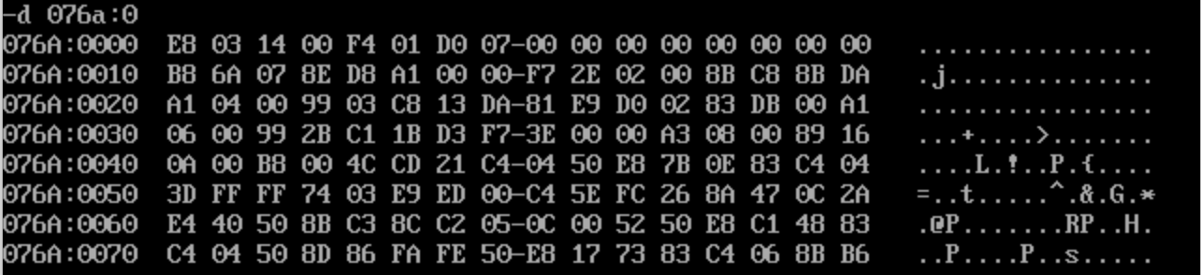

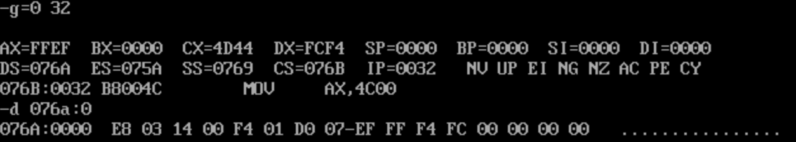

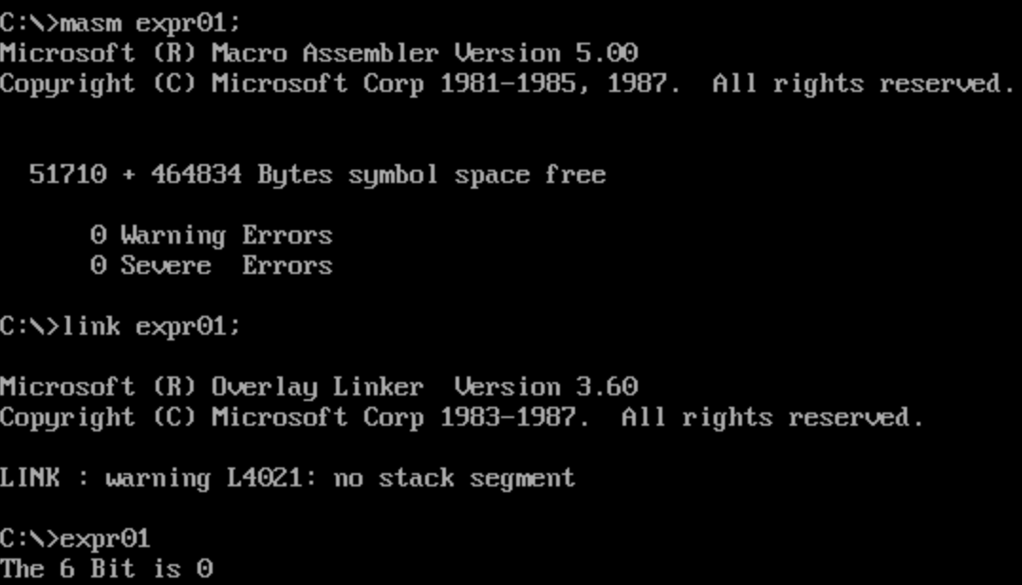

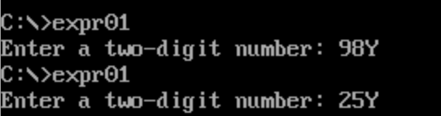

- 实验体会
这次实验让我学会了如何用debug调试，并且对汇编的语法有了更加深入的掌握，对汇编的常用命令更加熟悉，对通用寄存器、段寄存器、变量有了更加深入的理解，同时也学会了如何写汇编代码。

实验二 函数和高级汇编程序设计

- 实验目的
- 掌握函数的编写及通过堆栈传递参数的方法。
- 掌握中断服务子程序的编写。

- 实验内容
- 编写一个子程序计算z=f(x,y)=x/y -x*24+2024（x,y,z有符号数字变量），要求：
- 假设乘法的结果还是16位，除法不考虑余数；
- 输入参数通过堆栈传送，输出参数通过AX传送；
- 主程序调用后，结果需要输出到屏幕上。
- 挂接1CH中断，正计时60秒后退出。要求屏幕上同一个位置显示0-59的秒数。（选做）

- 实验过程和程序

assume ds:data, cs:code, ss:stack

stack segment
db 100h dup(?)
stack ends

data segment
X dw 1 ; X = 1
Y dw 1 ; Y = 1
data ends

code segment
start:
mov ax, data
mov ds, ax
mov ax, X
push ax
mov ax, Y
push ax
call evaluate
add sp, 4
test ax, 8000h
jz B

; 如果是负数，显示负号
neg ax
mov ah, 02h
mov dl, '-'
int 21h

B: mov bx, 10
push bx
C:
cmp ax, 0
jz print
sub dx, dx
div bx
add dl, 30h
push dx
jmp C

print:
pop dx
cmp dx, 10
je done
mov ah, 02h
int 21h
jmp print

done:
mov ah, 4Ch
int 21h

evaluate proc
push bp
mov bp, sp
push bx
push cx
push dx

; 第一个参数 x (bp+6)
mov ax, [bp+6]
mov bx, ax

; 第二个参数 y (bp+4)
mov cx, [bp+4]

; x / y (AX / CX)
xor dx, dx
idiv cx
push ax

; 计算 x * 24 (BX * 24)
mov ax, bx
mov bx, 24
imul bx

pop bx
xchg ax, bx
sub ax, bx

; 加上 2024
add ax, 2024

pop dx
pop cx
pop bx
pop bp
ret
evaluate endp

code ends
end start

assume cs:code, ds:data, ss:stack
stack segment stack
dw 512 dup(?)
stack ends
data segment
oldisr dw ?,?
counter db 100
line db 0dh, 0ah, '$'
isdone db 0
count db 0
data ends
code segment
start:
mov ax, data
mov ds, ax
mov ax, 0
mov es, ax
cli
mov ax, es:[1ch*4]
mov oldisr[0], ax
mov ax, es:[1ch*4+2]
mov oldisr[2], ax
mov word ptr es:[1ch*4], offset isr
mov word ptr es:[1ch*4+2], seg isr
sti

again:
cmp isdone, 60
jz done
jnz again

done:
mov ax, oldisr[0]
mov es:[1ch*4], ax
mov ax, oldisr[2]
mov es:[1ch*4+2], ax
mov ah, 4ch
int 21h

isr proc far
push ax
push bx
push dx
sti
inc count
cmp count, 1000/55
jb next
mov count, 0

mov ah, 02h
mov bh, 0
mov dh, 12
mov dl, 40
int 10h

mov al, isdone
xor ah, ah
mov bl, 0ah
div bl
mov dh, ah
mov dl, al
mov ah, 02h
add dl, 30h
int 21h
mov ah, 02h
mov dl, dh
add dl, 30h
int 21h

mov ah, 09h
mov dx, offset line
int 21h
inc isdone

next:
pushf
call dword ptr oldisr
cli
pop dx
pop bx
pop ax
iret

isr endp

code ends
end start

- 实验结果（包括必要的截图）

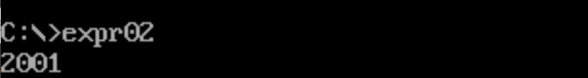

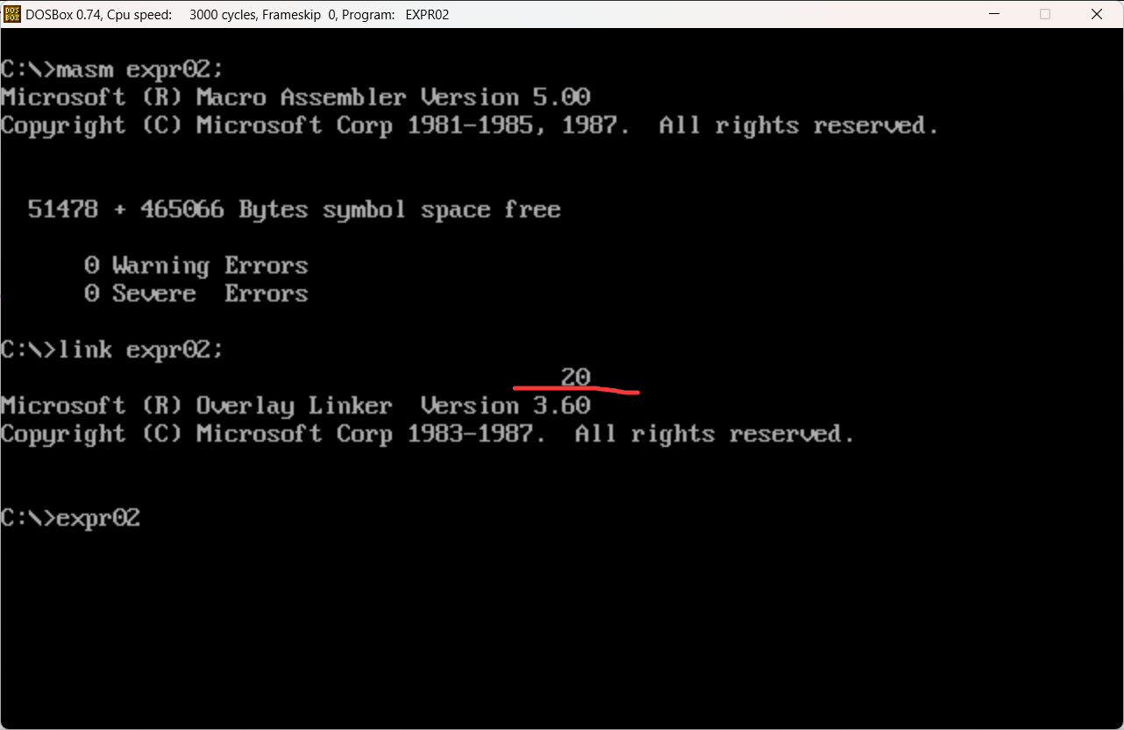
我将秒数输出到了屏幕的正中间

- 实验体会
本次实验让我对汇编有了一个更加深入的了解，了解用汇编编写一些复杂程序，同时也体会到汇编编写程序的复杂，对计算机底层有了一个更好的理解，并且了解到汇编编写程序的复杂，尤其是汇编当中中断的使用，我在学习的时候通常将题理解为高级语言中的导入库，调包，汇编中有许多中断我都结合实验自行学习过，比如说输出，并设置输出位置，设置输出文本的颜色等等，都使我对汇编进一步理解。

